**Mobiliario y equipo gastronómico**

* X10 mesas $60.000 x 10 = $120.000
* X40 sillas $113.000 x7 = $791.000
* X2 caja registradoras $88.000 x2 = $176.000
* X1 mostrador $89.100
* X2 refrigeradores $3.000.000
* X2 hornos pizzeros $166.000 x2 = $332.000
* X2 campana extractora $162.000 x2= $324.000
* X2 mesa de preparación $70.600 x2 = $141.200
* X2 bachas $57.700 x2 = $115.400
* X40 juegos de cubiertos $14.000 x2 = $28.000
* X6 cestos de basura $20.600 x3 = $61.800
* X6 bandeja de pizza $13.720 x2 = $27.440
* X3 televisores 24” $239.000 x3 = $717.000
* X40 servilleteros $6500 x 3 = $19.500

**Total: $5,942,440**

**Decoración**

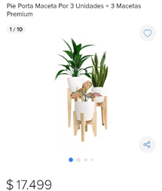



**Total: $54.335**